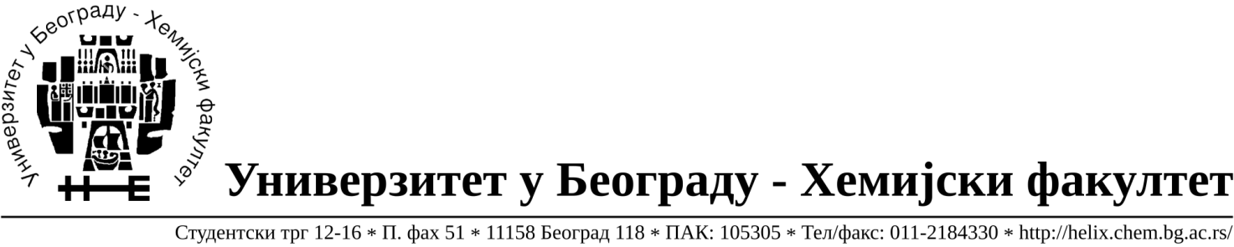

На основу члана 116. Закона о јавним набавкама („Службени гласник РС“, бр. 124 / 12), Универзитет у Београду – Хемијски факултет објављује:

ОБАВЕШТЕЊЕ О ЗАКЉУЧЕНОМ УГОВОРУ

Назив, адреса и „Интернет“ страница наручиоца: Универзитет у Београду – Иновациони центар Хемијског факултета у Београду д.о.о., Студентски трг 12-16, http://www.chem.bg.ac.rs/ichf/nabavke/index.html
Врста наручиоца: наука
Опис предмета набавке, назив и ознака из општег речника набавке: добра – материјала за науку (хемикалије) формиране по партијама( 103 партијe) Поступак јавне набавке мале вредности ЈН 1/15.
Ознака из општег речника набавке:
24310000- основне неорганске хемикалије
24320000- основне органске хемикалије
Критеријум за доделу Уговора; економски најповољнија понуђена цена.

Број примљених понуда: укупно за све партије 8.

Датум доношења Одлуке о додели Уговора: 02.04.2015.
Датум закључења Уговора: 28.04.2015.
Основни подаци о добављачима, партије за које је уговорена вредност и укупна уговорена вредност:

Бр | Назив понуђача | Адреса, ПИБ и Матични бр. | Број уговора | Партије | Укупно уговорена вредност без ПДВ-а
1 | Uni-chem d.o.o. | Страхињића Бана 44  Београд, 100052572, 17167677 | 125/4 | 3,6,7,11,18,19,21,28,  32,66,68,87 | 85,205.43
2 | Kefo d.o.o. | Бачка 1U Земун, 105046072, 20302216 | 125/6 | 1,2,4,5,9,12,13,20,22,  23,25,26,27,36,38,39,  40,41,42,43,46,47,48,  54,59,63,65,79,88,90  ,93 | 238,200.00
3 | Superlab d.o.o. | Милутина Миланковића 25  Нови Београд,  101822498, 17051717 | 125/1 | 8,10,17,29,33,34,37,45,49,71,74,80,82,83,89,91,92,96,103 | 64,002.75
4 | DSP Chromatography d.o.o. | М.Миланковића 120Г 11070 Београд  100135044, 06767567 | 125/8 | 99,100,101 i 102 | 245,718.55
5 | G-2 d.o.o. | Цара Душана 268и  Земун,  105630278  20413832 | 125/3 | 50,51,52,53,58,60,61,  62,64,69,70,72,73,75,  77,84,85,86,97,98,78 | 65,770.00
6 | Sone comp d.o.o. | Светогорска 22/IV  Београд,  100159726  07991452 | 125/2 | 55,56 | 15,335.00
7 | Novos d.o.o. | Цара Душана 207  11080 Београд Земун  100388569, 17093070 | 125/7 | 14,15,16,24,30,31 | 58,140.00
8 | Proanalytica d.o.o. | Булевар Уметности 27  11070 Београд  100164032, 17242806 | 125/5 | 44,67,76,81 | 13,501.50

Период важења Уговора: до краја 2015. године.

